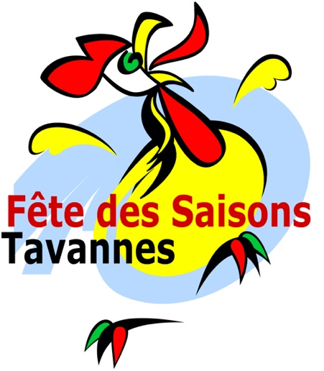
Inscription des participants au cortège de la Fête des Saisons 2026

A remettre avant le 10 mai 2026 à : Aurélie Acebedo, Les Vies 35, 2732 Loveresse ou à a.acebedo@bluewin.ch
En cas de questions, n’hésitez pas à me solliciter au 079/441 27 43 ou à a.acebedo@bluewin.ch

Le thème général pour 2026 est « Dessins Animés ».

Société : _________________________________________________________________

Responsable du char : Nom, prénom _________________________________________
Adresse postale _________________________________________
Numéro de natel ________________________________________
Adresse e-mail ________________________________________

Votre thème : ____________________________________________
groupe | chars | musique
Le thème n’est enregistré qu’après réception de la feuille d’inscription.

Entourer

Avez-vous besoin d'un tracteur? (oui ou non) : ______

Lieu de construction précis : _______________________________________________

Pour la collation après les cortèges, j’ai besoin du nombre de personnes qui défilent (par jour et PAS le total sur les deux jours) : ____________
Si vous ne savez pas encore le nombre que vous serez, veuillez me transmettre le nombre au plus tard jusqu’au 14 juin 2026, s’il vous plaît.

Sur présentation du ticket, la fête des Saisons vous offre 200.- de fleurs dans le Magasin Paroz-Fleur à Tavannes si elles sont commandées avant le 1er Juillet (temps nécessaire aux commandes).

